第5课时 5的乘法口诀

基础提优

1. 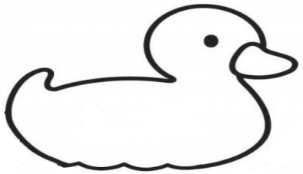帮小熊补充口诀。

三（ ）十五 （ ）五二十 [来源:学.科.网]



二五（ 学科网(www.zxxk.com)--教育资源门户，提供试卷、教案、课件、论文、素材及各类教学资源下载，还有大量而丰富的教学相关资讯！ ） （ ）五得五



五（ ）二十五

1. 快乐口算。

4×5= 5×2= 4×3=

5×5= 3×5= 2+5=

5×1= 5×4= 5+5=

1. 看图写算式。

（1）





？朵花

加法算式：

乘法算式：

或

口诀： [来源:学科网]

（2）



？个气球

加法算式：

乘法算式： [来源:学§科§网]

或

口诀：

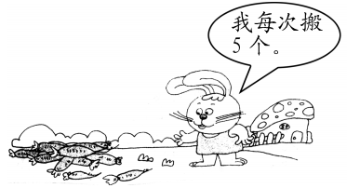

4.

1. 小兔2次搬多少个萝卜？

（2）小兔4次搬多少个萝卜？

拓展提优

1.

5元一只

东东和4学科网(www.zxxk.com)--教育资源门户，提供试卷、教案、课件、论文、素材及各类教学资源下载，还有大量而丰富的教学相关资讯！个小伙伴每人买一只小恐龙，一共要花多少钱？

2.从第1棵树到第5棵树一共多少米？

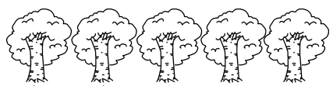

5米

参考答案：

第5课时 基础提优

1. 五 四 一十 一五 五 2. 20 10 12 25 15 7 5 20 10

3. （1学科网(www.zxxk.com)--教育资源门户，提供试卷、教案、课件、论文、素材及各类教学资源下载，还有大量而丰富的教学相关资讯！）3+3+3+3+3 3×5=15 5×3=15 三五十五

解析：此题考查的乘法的意义和5的乘法口诀。由图可知，是求5个3是多少，加法算式就是3+3+3+3+3=15，乘法算式就是3×5=15或5×3=1学科网(www.zxxk.com)--教育资源门户，提供试卷、教案、课件、论文、素材及各类教学资源下载，还有大量而丰富的教学相关资讯！5，口诀是“三五十五”。

（2）5+5+5+5=20 5×4=20

4×5=20 四五二十 4.（1）5×2=10（个）

（2）5×4=20（个）

拓展提优

1. 1+4=5（只） 5×5=25（元）

解析：此题考查的是用乘法算式解决实际问题学科网(www.zxxk.com)--教育资源门户，提供试卷、教案、课件、论文、素材及各类教学资源下载，还有大量而丰富的教学相关资讯！，重点是考查5的乘法口诀。由题意可知，一共买1+4=5（只）小恐龙，求一共花多少钱，就是求5个5是多少，列式为5×5=25（元） 。[来源:学§科§网]

1. 5×4=20（米）

解析：从图中可以看出从第一棵树到第五棵树之间有4个5米，列式为5×4=20（米）。